目录

1. 动画配置窗口 3

1.1. AnimationAsset的创建 3

1.2. AnimationWindow 5

1.3. PreviewWindow 8

1.4. TrackWindow 8

1.4.1. 动画播放控制 8

1.4.2. 动画播放时间轴 9

1.4.3. Track轨道编辑 10

1.5. DetailWindow 11

1.5.1. 预览面板 11

1.5.2. 设置面板 12

1.6. 保存等操作 14

2. 动画资产配置 16

2.1. Clip Transition – 单个动画配置 16

2.1.1. 功能 16

2.1.2. 创建· 17

2.1.3. 事件编辑 17

2.1.4. 代码使用 19

2.2. Clip Transition Sequence 20

2.2.1. 功能 20

2.2.2. 注意事项 21

2.3. Manual Mixer Transition – 手动混合 22

2.3.1. 功能 22

2.3.2. 创建 23

2.3.3. 事件编辑 24

2.3.4. 代码使用 24

2.4. 1D Mixer Transition – 一维参数混合动画 24

2.4.1. 功能 24

2.4.2. 创建 25

2.4.3. 事件编辑 26

2.4.4. 代码使用 26

2.5. 2D Mixer Transition – 二维参数混合动画 26

2.5.1. 功能 26

2.5.2. 创建 27

2.5.3. 事件编辑 28

2.5.4. 代码使用 28

2.6. Montage Transition – 蒙太奇动画 28

2.6.1. 功能 28

2.6.2. 创建 30

2.6.3. 事件编辑 30

2.6.4. 代码使用 31

2.7. Slot Clip Transition – 遮罩动画(Avatar Mask) 31

2.7.1. 功能 31

2.7.2. 创建 31

2.7.3. 事件编辑 32

2.7.4. 代码使用 32

2.8. Boolean Mixer Transition – 布尔混合动画 33

2.8.1. 功能 33

2.8.2. 创建 33

2.8.3. 事件编辑 33

2.8.4. 代码使用 34

2.9. Integer Mixer Transition – 整型混合动画 34

2.9.1. 功能 34

2.9.2. 创建 34

2.9.3. 事件编辑 35

2.9.4. 代码使用 35

3. 动画组件 35

4. 扩展 36

4.1. AnimancerComponent 36

4.2. ITransition 36

4.3. AnimationAsset 36

4.3.1. Event扩展 36

4.3.2. Track扩展 37

4.3.3. AnimationAsset 38

# 动画配置窗口

此部分主要说明如何创建新的动画资产、如何打开动画编辑窗口、动画编辑窗口总览等。

## AnimationAsset的创建

如下图

* 1. Project指定目录下右键Create ->ML -> Animation 找到希望创建的动画资产，点击即可创建成功

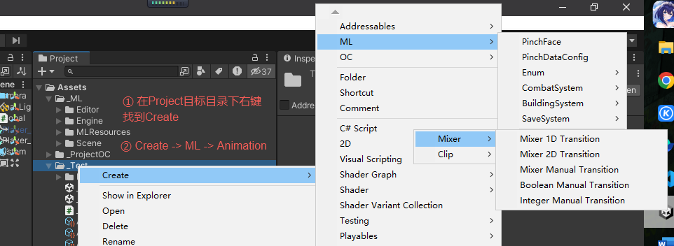



* 1. 新建的动画资产如下图所示，建议命名为 Anim_动画类型_[所属系统|角色]_动画命名

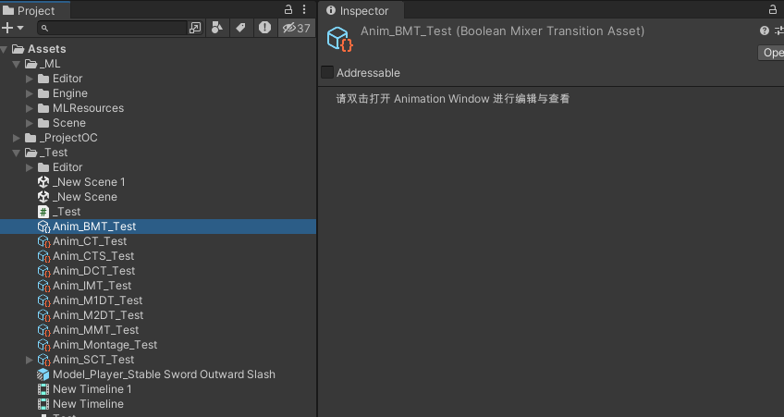

* 1. 双击或者在动画窗口中选择对应的动画产即可开始编辑预览



* 1. 已有资产及建议动画类型缩写

|  |  |  |
| --- | --- | --- |
| 动画资产 | 创建路径 | 建议缩写 |
| 1维动画混合 | Mixer/1D Mixer Transition | M1DT |
| 2维动画混合 | Mixer/2D Mixer Transition | M2DT |
| 常规动画混合 | Mixer/ Manual Mixer Transition | MMT |
| 布尔动画混合 | Mixer/Boolean Mixer Transition | BMT |
| 整型动画混合 | Mixer/Integer Mixer Transition | IMT |
| 单个动画 | Clip/Clip Transition | CT |
| 动画序列 | Clip/Clip Transition Sequence | CTS |
| 蒙太奇 | Clip/Montage Transition | Montage |
| Slot遮罩动画 | Clip/Slot Clip Transition | Slot |

## AnimationWindow

此部分主要说明如何打开动画编辑窗口、动画编辑窗口的组成、AnimationWindow窗口的功能。

1. 打开AnimationWindow
   * 1. 双击对应资产，打开AnimationWindow，并选中对应资产



* + 1. 菜单Window->ML->AnimationWindow



1. 动画编辑窗口组成

Animation: 动画资产的基本数据

Preview: 预览动画效果

Track: 轨道编辑，如事件、Montage

Detail: 轨道Track选中时的数据编辑、预览相关数据显示、动画编辑窗口设置等

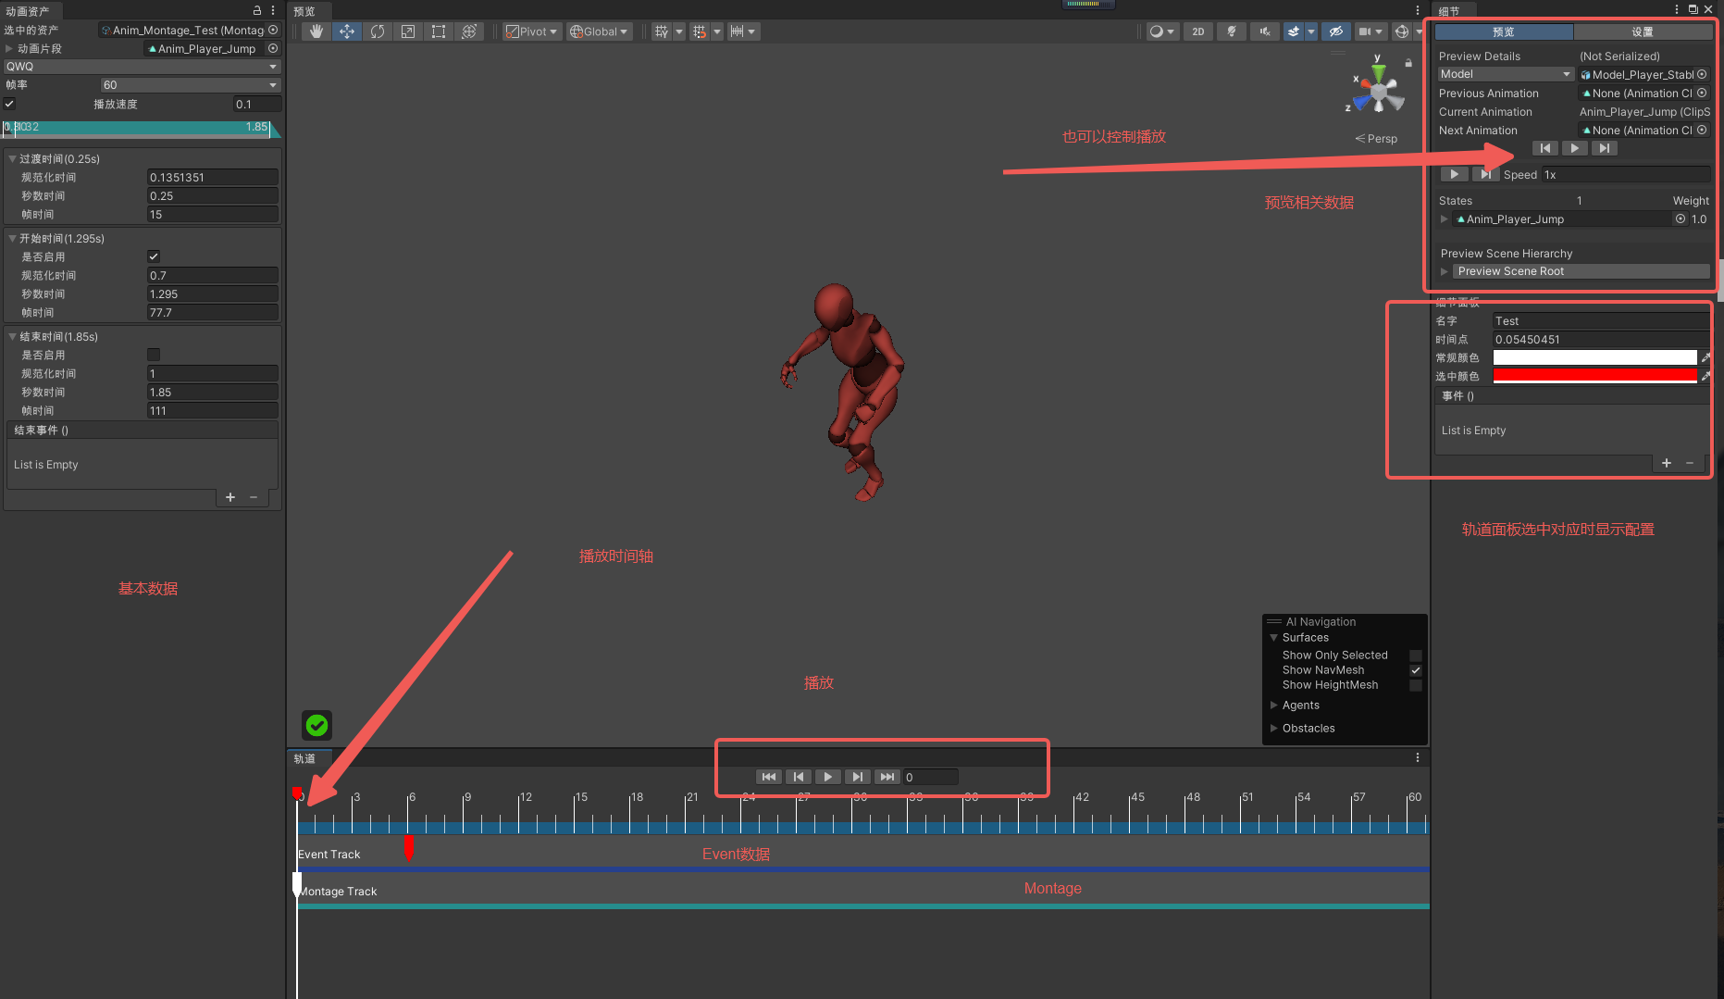

1. AnimationWindow功能

主要配置一些动画资产的基本数据，包括结事件，但不包括Montage标记、添加动画事件。下图为2D动画混合的AnimationWindow的基本数据配置，具体每一项的配置因不同的动画资产不同而不同，详见第二部分“动画资产配置”。

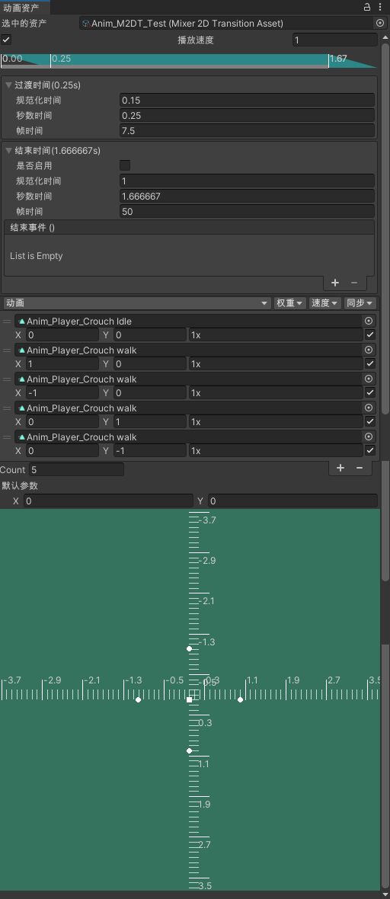

## PreviewWindow



## TrackWindow

此部分主要为动画播放控制、动画播放时间轴、Track轨道编辑

### 动画播放控制

1. 显示时间转换：帧数|秒数



1. 动画播放控制：从左到右为：回到第一帧、回退一帧、播放|暂停、前进一帧、到达最后一帧、当前播放时间



### 动画播放时间轴

显示当前动画长度，滚动鼠标滚轮可以进行长度缩放；标记出当前播放位置，可拖动光标进行时间播放控制



### Track轨道编辑

对应轨道上右键可新建对应的TrackSignal；点击Signal可以进行拖动编辑所在时间节点，同时右侧Detail面板会出现对应的数据编辑信息。



## DetailWindow

此部分主要讲解Detail面板组。

### 预览面板

从上到下：预览所用的模型、预览的前一个动画、预览的后一个动画、当前预览动画、预览的下一个动画、动画播放控制、动画播放状态、预览物体层级、选中的TrackSignal的细节面板



### 设置面板

只需要关心最后一个Models，为模型选择面板，即在预览面板中的Model的选择项中可供选择的模型



## 保存等操作

1. 在保证选中Animation配置窗口的任一窗口的情况下，按下Ctrl+S进行资产编辑的保存，默认情况下不会进行一些数据的自动保存。保存成功之后Console面板会出现打印信息：

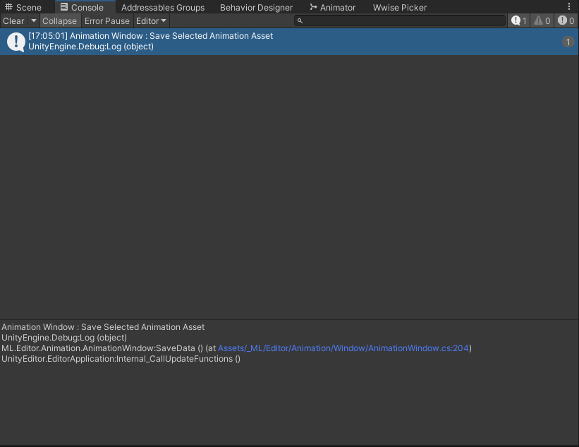

1. 按住alt可将动画等一些资产拖拽到对应的AnimationAsset下



# 动画资产配置

## Clip Transition – 单个动画配置

### 功能

用于对单个AnimationClip进行封装，配置对应的开始时间、结束时间、动画事件、过渡时间、播放速度等 额外播放数据。

|  |  |
| --- | --- |
| 数据项 | 说明 |
| 动画片段 | 此资产引用的AnimationClip，即播放时播放的动画片段 |
| 帧率 | 取值范围{24，2，30，50，60}，会直接修改AnimationClip的帧率，而不是这个资产的帧率 |
| 播放速度 | 播放这个资产动画时的速度，若为负数，则 反着播放，若为0，可视为暂停 |
| 过渡时间 | 上一个动画到当前动画混合过渡的时间，暂时无法配置上一个动画到当前动画混合过渡所用的动画曲线，需要在具体动画使用的地方特殊化处理 |
| 开始时间 | 若不启用，则默认从0开始，若启用，则每一次播放此动画，都从开始时间位置处进行播放，类似于Montage |
| 结束时间 | 功能同开始时间，只是时间相反  多一个结束事件，当动画播放到结束时间时，之后每一帧都会重复执行结束事件 |
| 结束事件 | 为UnityEvent事件，具体编辑细则见第③点 |
| 底部轨道EventTrack | 右键可新建Event，拖动Event可更改动画事件执行时间节点，选中可在细节面板的预览面板进行编辑 |
| 右侧预览面板的细节面板 | 用于编辑选择的TrackSignal |

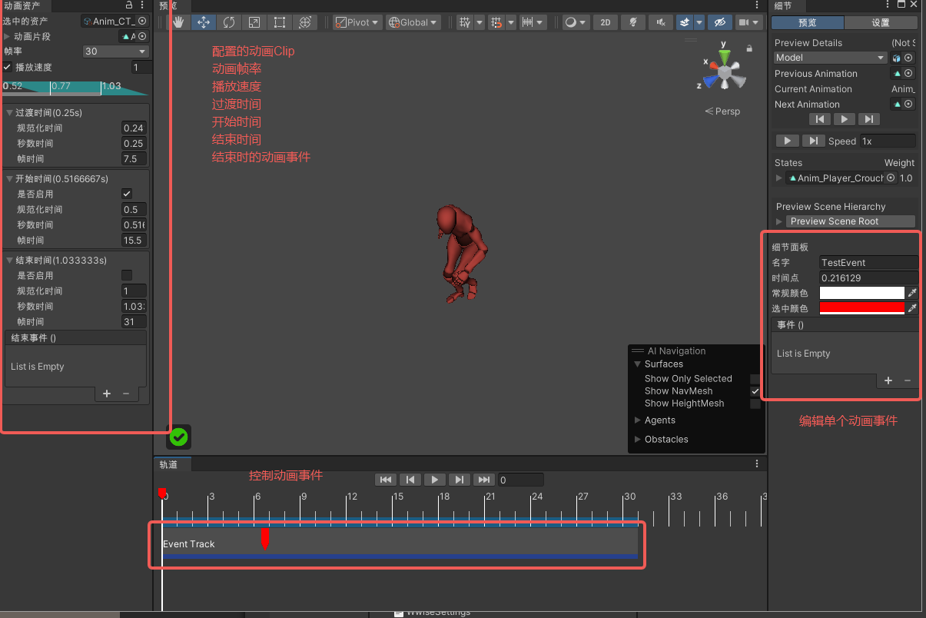

### 创建·

在Project下对应的目录下右键Create-ML->Animation->Clip->Clip Transition

建议取名规范为“Anim_CT_[对应系统|角色]_[Name]”



### 事件编辑

以在EventTrack上新建轨道、编辑、删除为例，结束事件的操作类似

1. 在EventTrack上右键即可新建



1. 选中即可在预览面板进行编辑

[在事件中添加事件方案为UnityEvent，需要拖拽一个物体，然后选择对应的函数或者方法进行确定需要执行的动画帧事件](https://www.bilibili.com/video/BV1ni4y1673z/?spm_id_from=333.337.search-card.all.click&vd_source=e0f52e9cf1c89c172df0efcc744474b9)。

类似于进行音频播放这种事件，会单独创建一个只挂载音频播放事件的预制体，将其选择，然后选择对应的播放事件即可。



1. 选中之后按下Delete键即可删除，或者右键选择删除



### 代码使用

1. 资产引用类型

|  |  |
| --- | --- |
| 引用类型 | 说明 |
| ClipTransitionAsset | 直接对资产进行引用，共享动画 |
| ClipTransitionAsse.UnShared | 对资产进行不共享引用，有额外的内存开销 |

1. 资产Event代码添加
2. 不建议直接对资产的Event进行修改，而是对资产引用的Transition.Events进行修改或者对AnimancerComponent.Play(AnimationAsset)返回的AnimancerState.Events进行修改。
3. 对Transition.Events进行修改，不会影响资产Events，退出后不会造成遗留影响，而且后续使用这一个Transition进行Play，生成的所有State都会继承这些Events，但Play(Asset)的时候资产的Events会覆盖这些Events。
4. 对State.Events进行修改，只影响这一个State。
5. 调用下面的API，可直接对Asset.GetTransition()返回的Transition.Events上对应的Event名字进行 添加事件，但是是一次性的，后续的GetTransition会覆盖之前的Events。如果不是布尔、整型混合之类的动画，可以调用一次GetTransition()进行存储，后续使用存储的Transition，并且不再调用GetTransition

            public void AddCallback(string name, Action callback) => AddCallback(IndexOfRequired(name), callback);

1. 直接对Asset的Event进行修改，会造成永久性修改，直接对Asset中的transition修改没有任何作用，更改GetTransition返回的transition，下一次Get返回的若是同一个Transition则Events修改会被覆盖掉。
2. 一个推荐方法是每次都对Play(Asset)返回的Events进行修改，但是频繁调用可能会有一定的性能影响。
3. 使用ClipTransitionAsset时可只GetTransition一次，后续只使用返回的Transition，并且不再调用GetTransition，则可直接修改Transition.Events，退出后不会造成永久性修改。

## Clip Transition Sequence

### 功能

功能大致与ClipTransition相关，只介绍有出入部分。

|  |  |
| --- | --- |
| 数据项 | 说明 |
| Others | 后续要播放的动画序列  即播放完上面的动画之后，按照Others的顺序继续播放动画 |

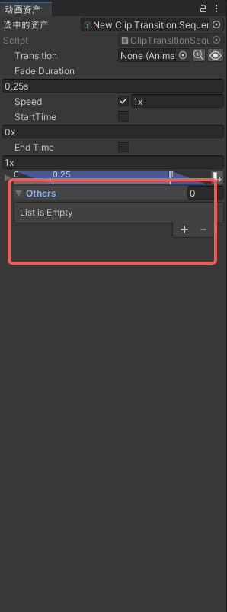

### 注意事项

Clip Transition Sequence功能不是很重要，所以没有实装配置项，但功能没有问题

## Manual Mixer Transition – 手动混合

### 功能

大部分功能与ClipTransition类似，只介绍有出入的部分

|  |  |
| --- | --- |
| 数据项 | 说明 |
| 开始时间 | 不允许配置 |
| 最下面的动画区块 | 配置的混合动画 |
| 权重 | 这一个动画在混合时占的比例 |
| 速度 | 这一个动画混合时自己的播放速度 |
| 同步 | 若启用，则将播放时长不同的动画缩放为同一时长进行混合，若不启用，则使用原时长  推荐只有idle动画不启用 |

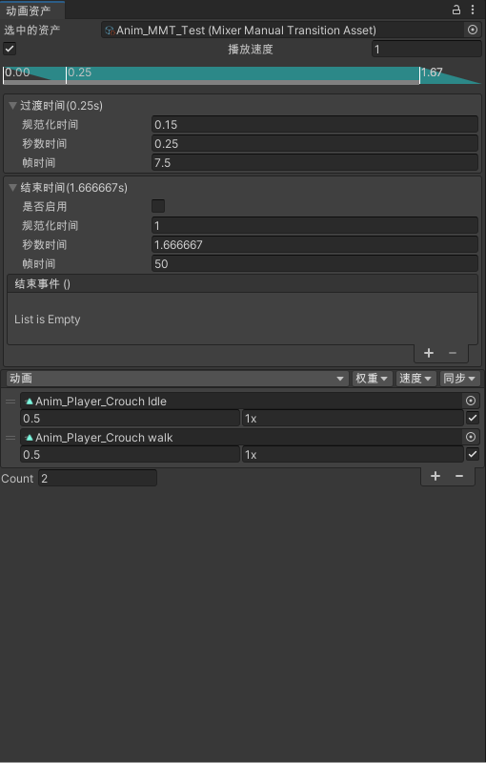

### 创建

在Project下对应的目录下右键Create-ML->Animation->Mixer->Manual Mixer Transition

建议取名规范为“Anim_MMT_[对应系统|角色]_[Name]”



### 事件编辑

见ClipTransition

### 代码使用

注意事项与ClipTransition一致

## 1D Mixer Transition – 一维参数混合动画

### 功能

功能与Manual Mixer Transition类似，只介绍有出入部分

|  |  |
| --- | --- |
| 数据项 | 说明 |
| 权重项 | 不再是所占比例，而是根据传入的参数值进行动态1维混合 |
| 默认参数 | 不更改参数值时使用的参数值，更改此值在预览窗口查看不同参数值对应的动画效果 |
| 一维阈值编辑轴图 | 操作与Track类似，只是不能新建和删除Signal  按住拖动可以编辑对应的阈值或者默认值  新建混合动画时会自动添加新的Signal  删除混合动画会自动删除对应的Signal  默认值  动画阈值 |



### 创建

在Project下对应的目录下右键Create-ML->Animation->Mixer->1D Mixer Transition

建议取名规范为“Anim_M1DT_[对应系统|角色]_[Name]”



### 事件编辑

见ClipTransition

### 代码使用

注意事项与ClipTransition一致

## 2D Mixer Transition – 二维参数混合动画

### 功能

功能与Manual Mixer Transition类似，只介绍有出入部分

|  |  |
| --- | --- |
| 数据项 | 说明 |
| 权重项 | 不再是所占比例，而是根据传入的参数值进行动态2维混合 |
| 默认参数 | 不更改参数值时使用的参数值，更改此值在预览窗口查看不同参数值对应的动画效果 |
| 二维阈值编辑轴图 | 操作与Track类似，只是不能新建和删除Signal  按住拖动可以编辑对应的阈值或者默认值  新建混合动画时会自动添加新的Signal  删除混合动画会自动删除对应的Signal  默认值  动画阈值  按住Ctrl[或者Alt]+滚动鼠标可以进行水平[或者垂直]缩放 |



### 创建

在Project下对应的目录下右键Create-ML->Animation->Mixer->2D Mixer Transition

建议取名规范为“Anim_M2DT_[对应系统|角色]_[Name]”



### 事件编辑

见ClipTransition

### 代码使用

注意事项与ClipTransition一致

## Montage Transition – 蒙太奇动画

### 功能

功能与ClipTransition类似，只介绍有出入部分

|  |  |
| --- | --- |
| 数据项 | 说明 |
| 默认播放动画 | 选择要播放的Montage片段 |
| 轨道处多出一个Motage Track | 操作与EventTrack一致 |

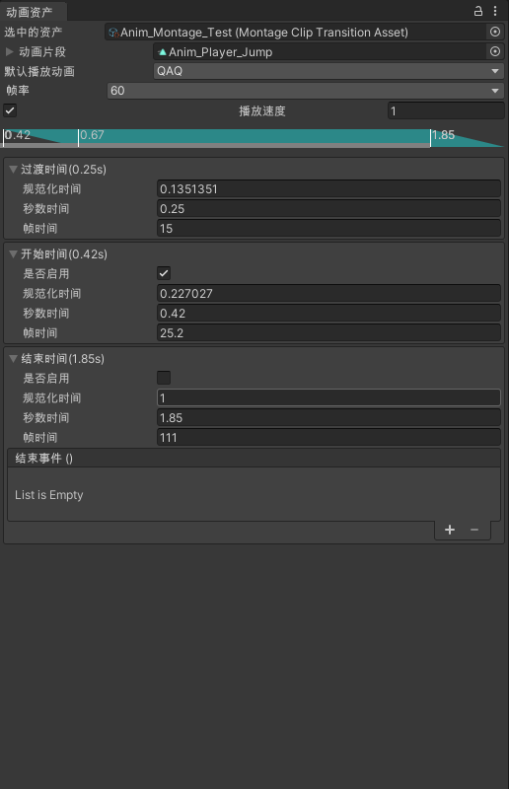



### 创建

在Project下对应的目录下右键Create-ML->Animation->Clip->Montage Transition

建议取名规范为“Anim_Montage_[对应系统|角色]_[Name]”



### 事件编辑

见ClipTransition

### 代码使用

注意事项与ClipTransition一致

## Slot Clip Transition – 遮罩动画(Avatar Mask)

### 功能

功能与ClipTransition类似，只介绍有出入部分

|  |  |
| --- | --- |
| 数据项 | 说明 |
| 插槽|遮罩 | 填入一个AvatarMask资产，表示哪些部位的动画保留，哪些不播放 |



### 创建

在Project下对应的目录下右键Create-ML->Animation->Clip->Slot Transition

建议取名规范为“Anim_Slot_[对应系统|角色]_[Name]”

1. 创建或者使用一个已的AvatarMask

Project->Create-AvatarMask



1. 创建Slot Transition，操作与ClipTransition完全一致，只多出一个“插槽|遮罩”



### 事件编辑

见ClipTransition

### 代码使用

注意事项与ClipTransition一致

## Boolean Mixer Transition – 布尔混合动画

### 功能

功能与ClipTransition类似，只介绍有出入部分

|  |  |
| --- | --- |
| 数据项 | 说明 |
| 布尔混合值 | 默认混合值 |
| True|Fasle 动画资产 | 布尔混合动画 |

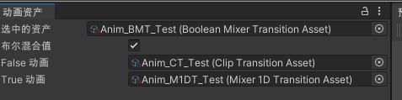

### 创建

在Project下对应的目录下右键Create-ML->Animation->Mixer->Boolean Mixer Transition

建议取名规范为“Anim_BMT_[对应系统|角色]_[Name]”



### 事件编辑

见ClipTransition，此资产没有事件，但是引用的对象的事件可以执行。

### 代码使用

注意事项见ClipTransition，特别是d

## Integer Mixer Transition – 整型混合动画

### 功能

功能与ClipTransition类似，只介绍有出入部分

|  |  |
| --- | --- |
| 数据项 | 说明 |
| 默认值 | 不随机时默认播放哪个动画，从0开始计数 |
| 是否随机 | 运行时是否随机选取一个进行播放，在Editor下不可用 |
| 动画 | 随机库 |

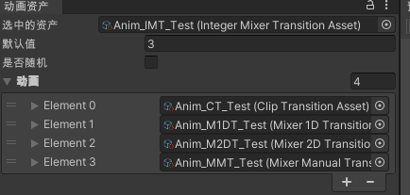

### 创建

在Project下对应的目录下右键Create-ML->Animation->Mixer-Integer Mixer Transition

建议取名规范为“Anim_IMT_[对应系统|角色]_[Name]”



### 事件编辑

见ClipTransition，此资产没有事件，但是引用的对象的事件可以执行。

### 代码使用

注意事项见ClipTransition，特别是d

# 动画组件

|  |  |
| --- | --- |
| 组件|类 | 说明 |
| [AnimancerComponent](https://kybernetik.com.au/animancer/api/Animancer/AnimancerComponent/) | 直接引用Clip或者ITransition进行动画播放 |
| [NamedAnimancerComponent](https://kybernetik.com.au/animancer/api/Animancer/NamedAnimancerComponent/) | 对Clip|ITransitio生成一个string类型的键，使用key进行播放 |
| [HybridAnimancerComponent](https://kybernetik.com.au/animancer/api/Animancer/HybridAnimancerComponent/) | 混合播放(使用Animation Controller的情况下可使用) |
| [SoloAnimation](https://kybernetik.com.au/animancer/api/Animancer/SoloAnimation/) | 组件可用时自动播放选择的引用动画 |
| [Animation Finite State Machine](https://kybernetik.com.au/animancer/docs/manual/fsm/) | Animancer自带的状态机，用于代码编写状态机 |

# 扩展

## AnimancerComponent

参考NamedAnimancerComponent，继承AnimancerComponent进行修改

## ITransition

比较麻烦，需要实现ITransition接口、IState等等

建议照抄或者继承原有的Transition进行修改

## AnimationAsset

### Event扩展

参考ClipTransitionAsset.cs

1. AnimationAsset实现接口IAssetHasEvents

public class ClipTransitionAsset : AnimationAssetBase,IAssetHasEvents

#region IAssetHasEvents

[SerializeField]

protected List<IAssetHasEvents.AssetEvent> _Events;

public List<IAssetHasEvents.AssetEvent> Events => _Events;

        [SerializeField]

protected IAssetHasEvents.AssetEvent _EndEvent;

public IAssetHasEvents.AssetEvent EndEvent => _EndEvent;

#endregion

1. 在AnimationAssetBase的GetTransition中将Events应用于Transition上，但是GetPreviewTransition不应

public ClipTransition transition;

public override ITransition GetTransition()

{

    var events = ((IAssetHasEvents)this).GetEventsOptional(transition.Speed >= 0);

    transition.Events.CopyFrom(events);

    return transition;

}

public override ITransition GetPreviewTransition()

{

    return transition;

}

1. 完成上面两步，这一个动画资产就有了Events数据，并且能将Events应用于Transition上

### Track扩展

#### Track

1. 继承类ML.Editor.Animaion.TrackWindow.Track
2. 确定轨道的起止位置(Start、End)，建议Start取0，End取动画资产的FrameLength(即秒数长度Length*帧率FrameRate)
3. 更改string Name，轨道在窗口上显示的名字
4. 更改颜色：MainColor主体颜色、BotColor底部长条颜色、TextColor名字显示颜色
5. Signals：轨道上的Signals，建议不要使用
6. PaintRect不动
7. Mousepos不要动
8. DrawTrackGUI：绘制这一个Track，无特殊需求，建议不要动
9. AddItemsToMenu：添加此Track的右键菜单项
10. CreateSignal&DeleteSignal：用于创建删除对应类型的Signal，使用无参构造函数

#### TrackSignal

* + - 1. 必须要有无参构造函数
      2. 参考EventTrackSignal，向Track上添加额外数据
      3. Name为Signal的名字
      4. NormalizedTime为相对于所属Track的规范化时间[0,1]
      5. DoSelectedGUI：被选中时的每帧调用
      6. AddItemsToMenu：添加此TrackSignal的右键菜单项
      7. OnDelete：删除时的回调
      8. OnSelected：被选中时的回调
      9. OnDeselected：取消选中时的回调

### AnimationAsset

#### 动画资产

模板：

* 1. 继承AnimationAssetBase
  2. 序列化+CreateAssetMenu
  3. Unshared
  4. 实现GetTransition和GetPreviewTransition

[Serializable, CreateAssetMenu(menuName = "ML/Animation/Clip/Clip Transition", order = Strings.AssetMenuOrder + 0)]

public class ClipTransitionAsset : AnimationAssetBase, IAssetHasEvents

{

    /// <inheritdoc/>

    [Serializable]

    public new class UnShared :

        UnShared<ClipTransitionAsset, ClipTransition, ClipState>,

        ClipState.ITransition

    { }

    public ClipTransition transition;

    public override ITransition GetTransition()

    {

        var events = ((IAssetHasEvents)this).GetEventsOptional(transition.Speed >= 0);

        transition.Events.CopyFrom(events);

        return transition;

    }

    public override ITransition GetPreviewTransition()

    {

        return transition;

    }

}

#### Editor配置

模板：

* 1. 继承AnimationAssetBaseEditor
  2. [UnityEditor.CustomEditor]指明编辑的类
  3. Init中进行初始化，可以理解为Awake
  4. DrawTrackGUI，要在轨道Window中进行绘制，实现这个函数
  5. DawInEditorWindow，要在AnimationWindw中进行绘制，实现这个函数
  6. 使用EventTrack，只需要将实现了对应接口的资产传入构造函数，然后在DrawT rackGUI调用即可

[UnityEditor.CustomEditor(typeof(ClipTransitionAsset), true)]

public class ClipTransitionAssetEditor : AnimationAssetBaseEditor

{

    protected EventTrack eventTrack;

    protected ClipTransitionAsset asset;

    // 动画Property

    protected SerializedProperty _clipProperty;

    // 事件

    protected SerializedProperty _endEventProperty;

    public override void Init()

    {

        asset = (ClipTransitionAsset)target;

        eventTrack = new EventTrack(asset);

        var p = serializedObject.FindProperty("transition");

        _clipProperty = p.FindPropertyRelative("_Clip");

        _endEventProperty = serializedObject.FindProperty("_EndEvent");

    }

    public override void DrawTrackGUI()

    {

        eventTrack.DrawTrackGUI();

    }

    private bool bShowFadeDuration = true;

    private bool bStartTime = true;

    private bool bEndTime = true;

    public override void DrawInEditorWindow(EditorWindow window)

    {

        serializedObject.Update();

        EditorGUI.BeginChangeCheck();

        // 动画选择

        EditorGUILayout.PropertyField(_clipProperty, new GUIContent("动画片段"), true);

        if (EditorGUI.EndChangeCheck())

        {

            serializedObject.ApplyModifiedProperties();

        }

        if (_clipProperty.objectReferenceValue != null)

        {

            float length = asset.transition.Clip.length;

            float frameRate = asset.transition.Clip.frameRate;

            float speed = asset.transition.Speed;

            // 帧率

            DoClipFrameGUI(asset.transition.Clip);

            // Speed -> 播放速度

            DoSpeedGUI(asset.transition);

            #region 时间轴 -> 使用秒数时间

            EditorGUILayout.Space();

            DoAnimTimelineGUI(asset.transition, _endEventProperty.GetValue<IAssetHasEvents.AssetEvent>().NormalizedTime, length, frameRate);

            EditorGUILayout.Space();

            #endregion

            // Fade Duration -> 过渡时间

            asset.transition.FadeDuration = DoFadeDurationGUI(asset.transition, length, frameRate, ref bShowFadeDuration);

            // StartTime -> 开始时间

            DoStartTimeGUI(asset.transition, length, frameRate, (float.IsNaN(speed) || speed >= 0) ? 0 : 1, ref bStartTime);

            // End Time -> 结束时间

            DoEndTimeGUI(_endEventProperty, length, frameRate, (float.IsNaN(speed) || speed >= 0) ? 1 : 0, ref bEndTime);

        }

        serializedObject.ApplyModifiedProperties();

    }

}